中关村（海淀）具身智能创新产业园

一、园区概况
中关村（海淀）具身智能创新产业园以“自主创新、前沿创新、融合创新”为内核驱动力，致力于构建“以人才为核心，科技、资本、产业融合共生”的创新引擎。于2025年2月27日正式获“中关村（海淀）具身智能创新产业园”授牌，同时承载着“高品质科技园区建设”与“具身智能集聚区建设”的双重使命。
园区总用地5.95公顷，总建筑面积25.4万平方米，地上建筑面积15万平方米，地下建筑面积10.4万平方米。在功能布局上，办公面积约13万平方米，商业面积为2.25万平方米，形成了以产业办公为核心、以商业配套为支撑的优质空间载体。
在产业集聚方面，园区生态建设成效显著。截至目前，园区整体去化率达90%，已成功引入企业39家，其中具身智能企业14家，人工智能企业7家，初步形成了以具身智能产业为核心的特色产业集群。

二、地理区位及区位优势
从区位优势来讲，中关村（海淀）具身智能创新产业园可以说是“东乘西就、顺风顺水”。“东乘西就”——园区坐落于海淀区核心地带，地处海淀与朝阳两区资源交汇点，东临朝阳国际商务区和奥森生态区，西接北京大学、清华大学、北京航空航天大学等顶级学府，以及中国科学院物理研究所、微电子研究所等前沿科研机构集聚区，承两区资源辐射，拥有顶尖创新禀赋，为产业发展提供了充沛的智力支持与创新资源。“顺风顺水”则源于两方面，一是西侧小月河带来的生态环境优势，二是园区位于北京市绿色通风廊道，具备良好的生态条件。目前，海淀区已经启动小月河拓宽改造工程，以“海淀区的亮马河”为对标定位，沿河打造融合前沿科技理念的小月河生态走廊，进一步提升园区景观水平。
交通方面，园区紧邻北四环和G6高速，与地铁15号线北沙滩站无缝衔接，未来还将与规划中的19号线实现接驳（预计2029年通车），届时将形成双地铁上盖的立体交通网络，进一步强化区域交通枢纽功能，为企业链接全球创新网络与市场资源提供极佳通达条件。
依托以上独特优势，园区正着力构筑立体多维、人机共生的具身智能产业生态，为产业创新发展提供理想土壤。

三、产业定位
园区以具身智能为核心引领，同步布局数据要素、生命科学两大前沿赛道，致力于构建“前瞻布局、生态集聚”的高能级产业生态。
在具身智能领域，园区已集聚易控智驾、美芯晟、罗森博特、无界动力、蓝思科技、诺亦腾机器人、江苏细胞壁等行业代表企业，全面覆盖“数据－大脑－小脑－本体”产业链核心环节。同时引入昆仑芯等人工智能领军企业，为具身智能底层算法与智能算力提供核心支撑。这种“上下楼即上下游”的生态格局，有力促进了企业间的技术协同与创新协作，集群效应日益显现。
在数据要素领域，落地北京市高端数据标注示范基地、北京市医疗可信数据空间，加快数据资源汇聚治理与合规流通。
在生命科学领域，引入华大基因北京创新中心等龙头企业，形成“产学研”一体化发展模式；同时正加快推进罗氏制药落地，将进一步壮大多元化创新主体集群。

四、具身智能产业集聚建设情况
园区围绕具身智能产业，系统构建了“源头孵化—测试验证—展示推广—综合服务—产品转化”的产业生态闭环，并已取得多项国家级产业名片：2025年2月获市科委、中关村管委会授牌“中关村（海淀）具身智能创新产业园”，成为全国首家具身智能产业命名园区；同年6月联合区数据集团摘得“北京市高端数据标注示范基地”揭榜挂帅项目；8月获评“中关村特色产业园”；12月获批“2025年高品质科技园区建设”支持项目。
在产业生态平台方面，园区重点建设了具身智能新质生产力加速器、具身智能跨本体训练场（具身智能真实场景开放测试平台）、真实场景体验与展示平台、集成式机器人9S中心、小试中试平台等五大功能平台，全面覆盖从创新孵化到产业化落地的全过程需求。具体如下：
一是建设具身智能新质生产力加速器，承载海淀区具身智能领域学术与科研成果由实验室走向产业化。包括：孵化办公空间，立足海淀、辐射全国，聚焦高校、科研院所、科创赛事等成果转化，建立“筛选－培育－加速”全周期支持机制，为创业公司提供经济的成长环境，为产业持续注入创新活力。公共配套空间，配备公共空间和会议室，满足入驻企业在团队协作、商务洽谈等方面需求，提升企业沟通协同效能。
二是打造具身智能跨本体训练场（具身智能真实场景开放测试平台），规划建设多功能场景训练核心区域，该项目系与诺亦腾机器人科技（北京）有限公司共同打造。聚焦机器人技术迭代需求，提供运动控制精度训练、全身协同动作训练、复杂任务数据采集等常态化训练服务，覆盖从基础动作调试到实际场景应用的全流程测试需求。同时整合数据采集、存储、分析、管理等功能，构建一站式数据服务体系，为研发单位提供高效、精准的测试支撑，助力具身智能技术快速落地。
三是打造具身智能真实场景体验与展示平台，建设高水平具身智能专业展厅与展示体验中心。植入科研教育、工业、商业及个性化服务等“具身智能+”真实场景，展示前沿技术研发进展与商业化潜力，加强技术推广、品牌建设、科普教育、产业对接、市场开拓等功能建设。
四是打造集成式机器人9S中心，全面融合销售、服务、信息反馈、展示体验、共享租赁、培训教育、软件生态、定制化解决方案及竞技赛事等全链条功能，构建一站式机器人产业服务与推广平台。
五是打造具身智能小试中试平台，聚焦技术转化与产品迭代，为研发成果提供从实验室到市场应用的快速验证与优化支撑，加速具身智能技术的落地与产业化进程。
同时，引入智友研究院协同创新中心、北京清原国际具身智能研究院、全国高校人工智能区域技术转移转化中心等产学研用服务平台，以及医疗数据可信空间、高端数据标注示范基地等创新平台，构建起覆盖技术研发、成果转化与数据赋能的完整支撑体系，为具身智能产业创新发展提供全方位保障。
在国际合作方面，园区引入中国意大利机器人（北京）创新中心及“一带一路”国际科学组织联盟（ANSO），推动技术跨境交流与成果转化，并依托相关资源组织企业参加美国CES展、汉诺威工博会等全球性展览，助力企业融入全球产业生态。

五、服务体系情况
园区秉持“创业者卓越成长路上最坚实的陪伴者”的服务理念，打造“全周期、全要素”的科创生态服务体系。自主开发数字化社群平台，构建“政产学研金服用数”融合的创新体系，围绕“职住行医学商”推出多层次人才服务。拥有“福站”（企服中心）、“福伴”（服务团队）、“福气值”（积分）品牌IP，践行“服务即陪伴”理念，赋能企业从0到1创新及1到100规模化全周期成长。
此外，园区以“生态科技与人文融合”为指引，打造“海淀焕新生活体验场”，引入麦当劳、超级九本、珑湘荟、庭院江南等标杆餐饮品牌，规划品质烟火气主阵地、科技生活方式体验区、河畔市集等多元商业场景，结合小月河景观提升，构建生态体验、文化沉浸、科技互动的复合商业标杆，全面满足产业客户“工作、生活、社交”需求。

附录1：

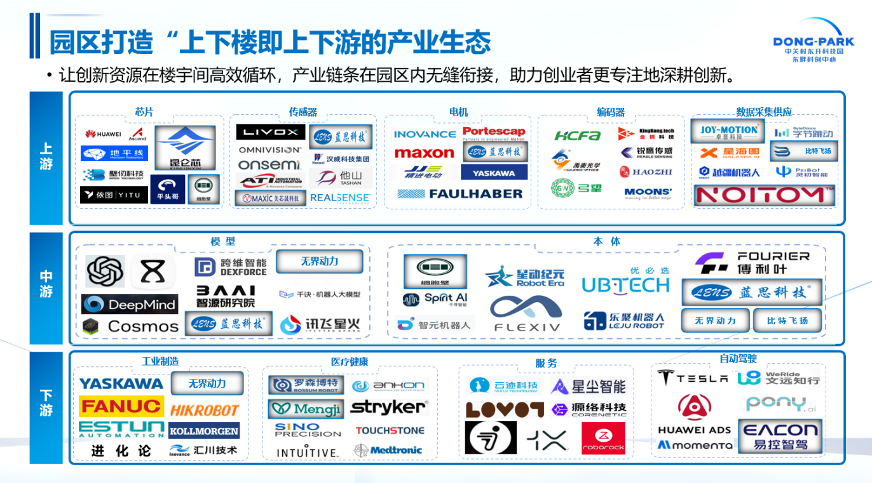
图中黑色框线标识为园区入驻企业

